
修大大的数学课
第46节
导数极值点 偏移问题

知识点讲解课

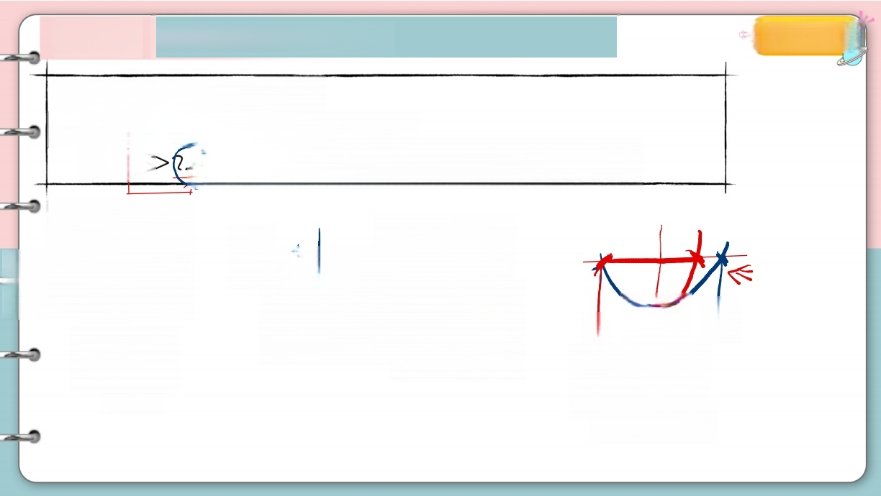
题型* 极值点偏移问题 修大大的数学课
◎函数f(×)的极值点为×0);
◎函数f(×)满足f(×1)=f(2), 证明：
×1+×2 或x八+x<x。或义1X>或x1xX。2 .

x=fax) 正
Jx)>×²-2x
f:
fim2x2
业
x=1
X
为
如
熟热_=
(x0)=0 X=-1
2Xo
ff)
X+x2Xo


修大大的数学课
题型* 极值点偏移问题

◎函数f(×)的极值点为×0;
◎函数f(×)满足f(×1)=f(×2),证明：
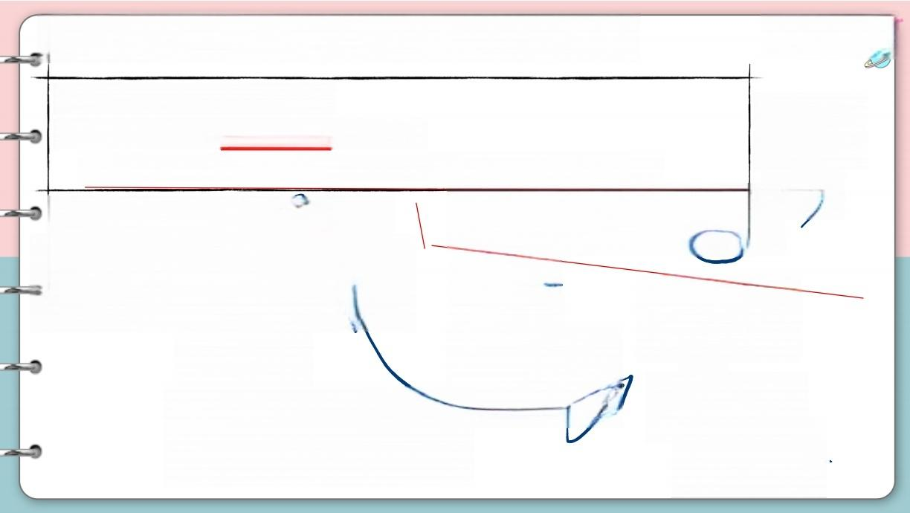
×1+×2>2×0或×1+×z<2×0或×1×2>×0

D 月：×1十×2 =2 Xo=21 证

或×1×z<×0².

明 十 > =

风
不够 2

f + 十 名 参 的 f i

fix=

f i _ = 1

参 m
ix

i n 二 名 m

极 佰

f(x)=fXl)) 业
gx=gx2) 具 体

例 1 N)=口(2-2)e 修大大的数学课
已 知x₁,x₂ 是函数f(x)= ( x-2)eˣ+a(x-1)² 的两个零点，a>0 ,x₁<x₂,
证明：x₁+x₂<2. fIX) =(x-1)e×+2a1X1) X1+Xz<2X 、

思 路 十 L 2

1)e+2.
☰f+
正
f 1 1 二 0

f)

A o = l

x2 始
Xj

② 分

③ 主 开 法 : s 少
f 单 调 性
0 f
值 大 小 关 系 征 明

① 观 察

xI+X₂C2
介

2
r 1 ” z f 业 八

心 为 范 围
2×2
力 i L 1 v 2 (x2e20r
0
×27 12
-x< √ /X₂-2)P
冷 g x )
xe

( 1 ) + 证 证 找 时 X 关 系
( a(x-1 ,

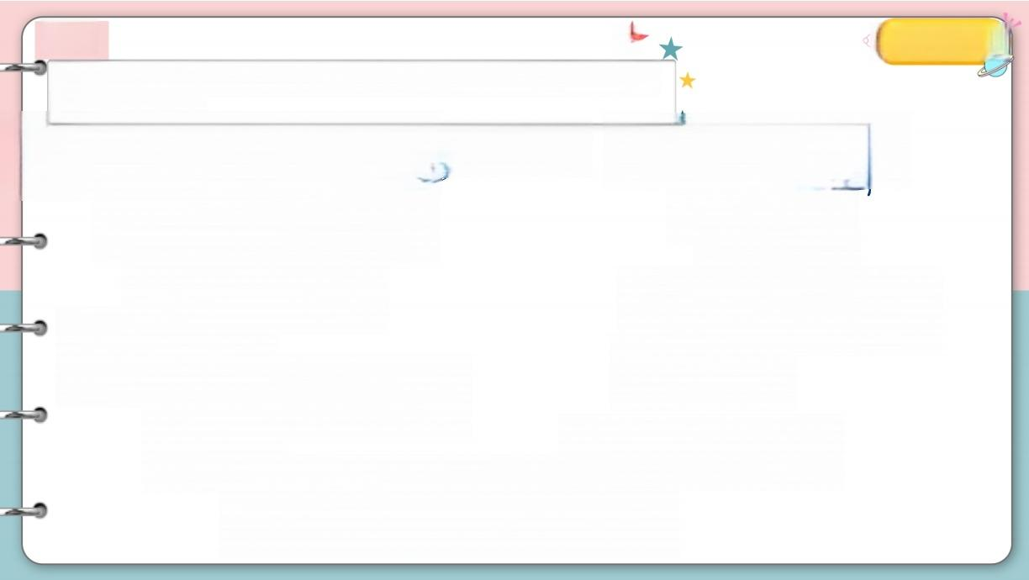
例1 星
修大大的数学课
已知x₁,x₂ 是函数f(x)=(x-2)ex+a(x-1)² 的两个零点，a>0,x₁<x₂,
证明：x₁+x₂<2.
证 : ① 令 9 = 2 土 x 班 Xe(h+ν) ②fix=(X-1)e20
g i x ) = 2 - x 十 ( e -1le2-x
x)f+f
《 f “ f 小
Xj乙) 7
fx=00 x2270
G1X)在b+W)地
当 x 1 、
X₇ →e×e²×70
-x山
gix)>0 习9 Mj→9790)=0

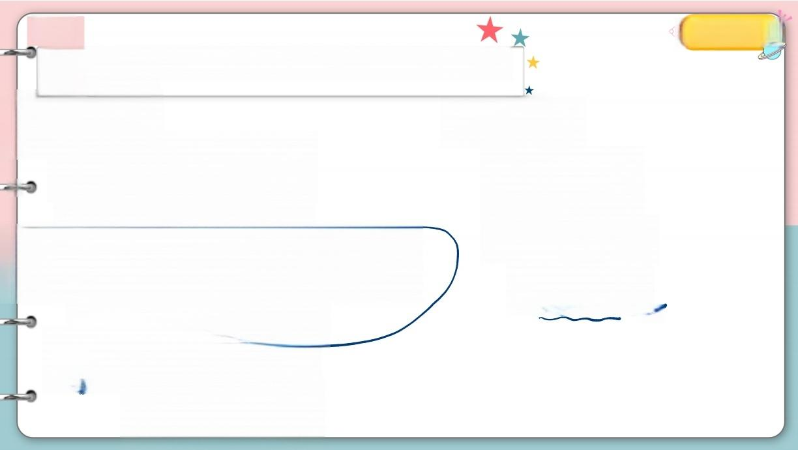
例1 修大大的数学课
已知x₁,x₂ 是函数f(x)=(x-2)eˣ+a(x-1)² 的两个零点， a>0,x₁<x₂,
证明：x₁+x₂<2.
③g47》0 又 - 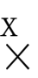jC1
> xe²×+(×x₂-)e²70 f 在 一
-ex(x2- 2-x27x
又 “ 于 x 二 0 x 0 2 e + a - 1 ^
##x1+x2<2
a - 一 1 2 - 2 ) e n
三 2 x 2 - 2
经 - x 2 ) < 1

例2 ★ ☆ 修大大的数学课
∈ 极 扁√
 | 值  已知函数f(x)= ax - xl nx在x=e - ²处取得极  (1)求实数a的值；  (2)设F(x)=x²+(x-1)Inx+f(x)+a,  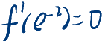  f“e2)=  若存在两个相异零点x₁,x₂, 求证：x₁+x₂>2.  2  M | ★  三Xo

fix=a-(HIn×)

f1e=a-+ine^)=a+0 -1
f x = X 一 x 1 X

)Fx=-x-1n
F 凶1)=千x₂)=D
=x²x-Inx 一)、
千(x)=2×-- 文
(011)王一Iψ
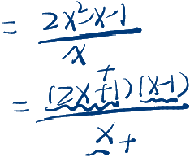
( 1 ) 下 矿

F(
个
X b 二

 | 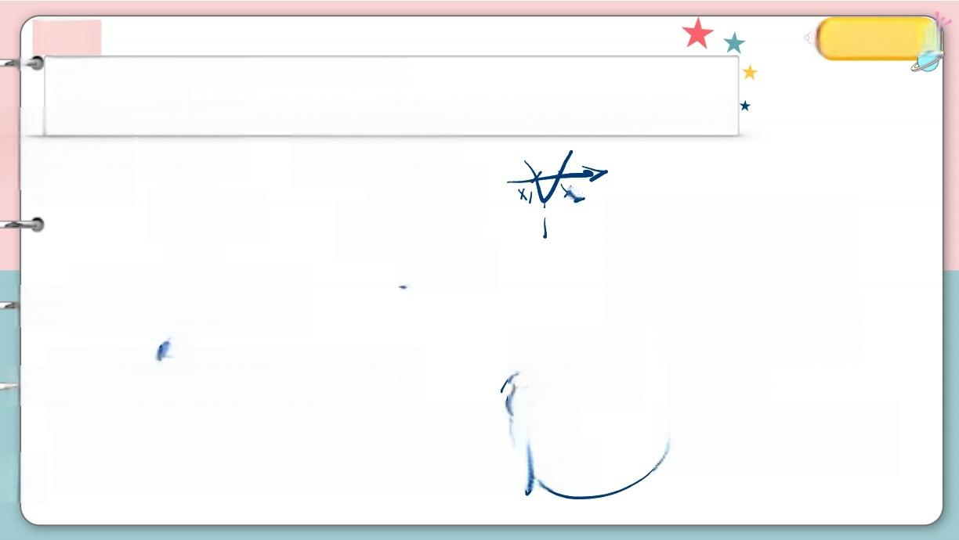  例2 |  | 修大大的数学课
100 | 已知函数f(x)=ax-xlnx 在x=e-² | 处取得极值
 | (1)求实数a的值；  ( 2 ) 设F(x)=x²+(x-1)Inx+f(x)+a, | 若存在两个相异零点x₁,x₂, | 求证：x₁+x₂>2.

千 X ) : 1 0 1 )
X7
思 路 介
h + 网 个
SZ
X14 X₂ >l
7 2 - 名 个
-<
i t 0七十 口
。 门
=FX1)<F12-x2)
介

()-x^2(2-1)-n2-X2)0
0 c t c ) . 一 ) 千 一
Ft0
→

令 七 . l . 下 证 垃 E - n t - 1 2 0/
F(t)>F(1)=0V

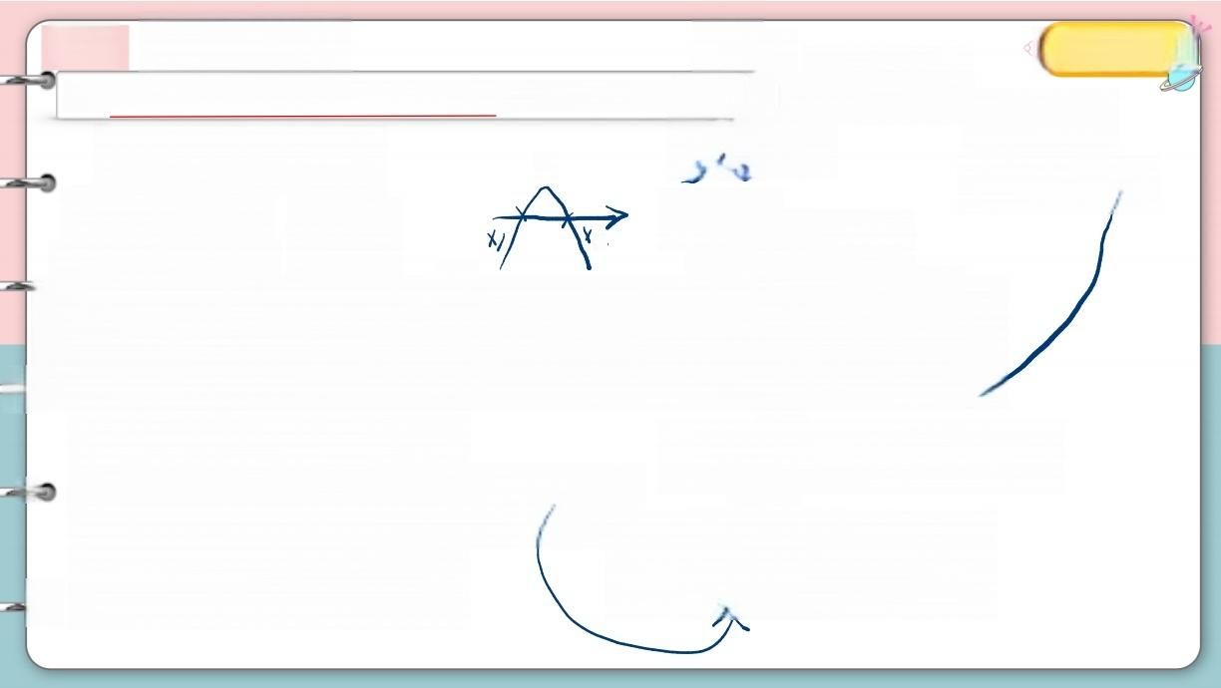
修大大的数学课
例3
★ ★
证明：x₁x₂<1 ★ 极
2<
f k x ) = 凶 ) = D 是函数f(x)=Inx-x-m
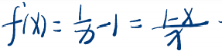
偏
的两个零点，x₁<x₂,
已知x₁,x₂
fxI=
/
Inx₂-×2=m
Jc×L
( D 1 ) f + 4 个 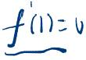 2
f 千 山 O
X z > 二 ) C 1
个

思 路 : 煎 < 十 ( 应 ) 《 旧
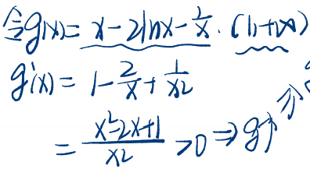

100
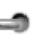
挑xg(1)二0 2

在 一 在 一 m 》
个
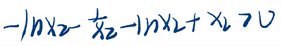
介
- 2 1 n X 女 》

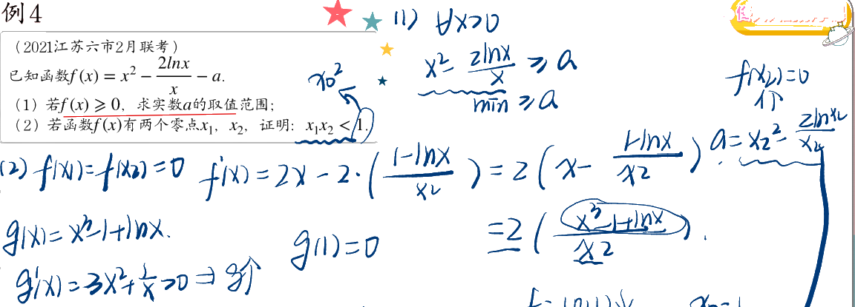
★ (1)x0
1

。②xf=f=2x-2.)=2x
1 = 欢 + x 11=
1 1 ) g - g 十 f ' = ( 0 、
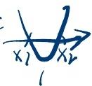
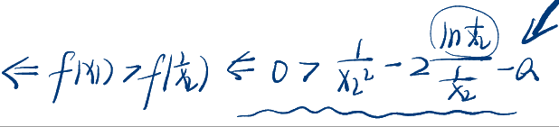
C1+☒)十

f 二 11+心Y)

o=1


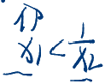
x)X2C

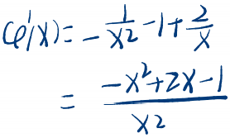

例4 1
修大大的数学课
(2021江苏六市2月联考)
已知函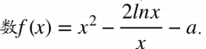
(1)若f(x)≥0, 求实数a 的取值范围；
(2)若函数f(x) 有两个零点x₁,x₂, 证明：x₁x₂<1.

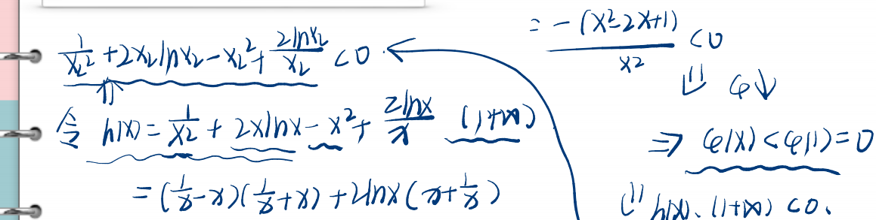
四 φ ↓

l h l M ) 、 ( 1 + 四 ) C D 、

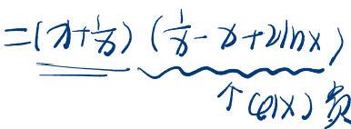
X 员




例5
(2021届广州一模)
fxtlnx)-2ax
已知函数f(x)=xlnx-ax²+x(a∈R).
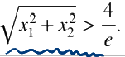
(1)证明：曲线y=f(x) 在点(1,f(1)) 处的切线l恒过定点；
* f i 1 D = 2 - 2 A 二 k
( 2 ) 若f(x)有两个零点x1,x2, 且x₂>2x₁, 证 明 ：
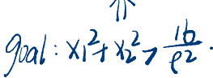
(1=a

1 f ( x 1 = 十 ( X 2 ) 0
y(a)=2X

汉

l X 一 a x 0 ①
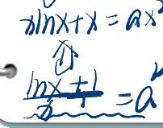
zInx+X=ax²

a

知
f

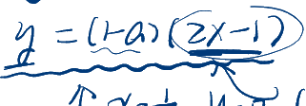
a)(xa
x^222xx
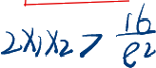
定
X=12.y=0
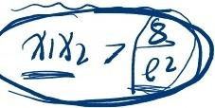

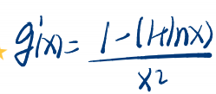
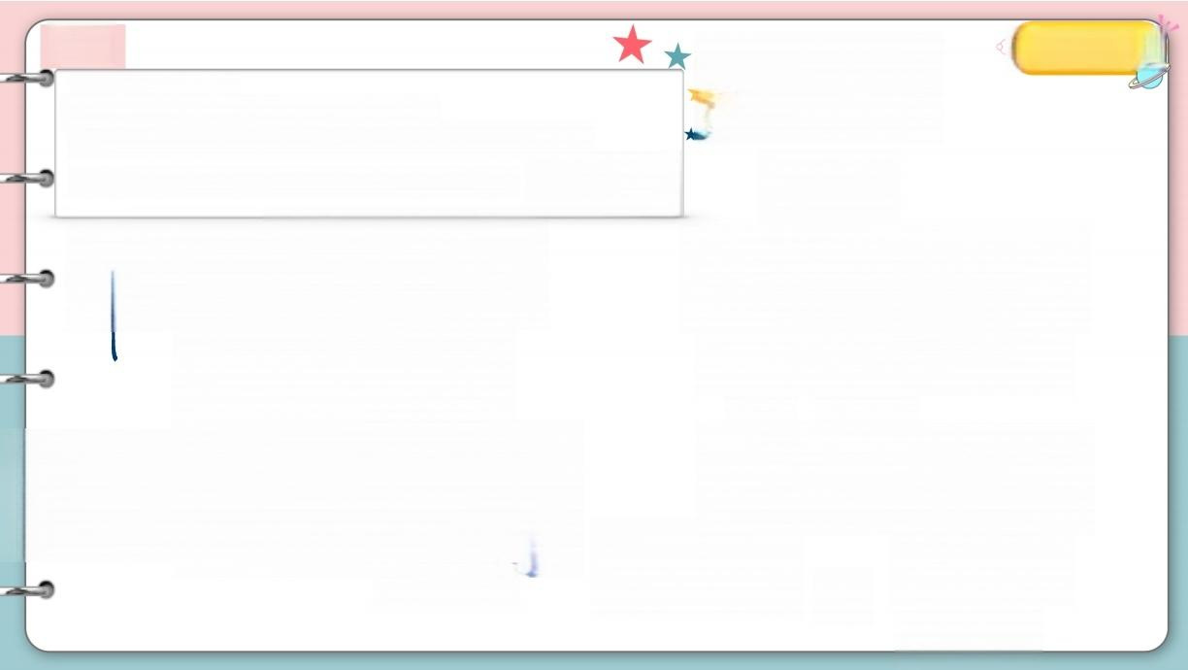
例5 修大大的数学课
(2021届广州一模)
已知函数f(x)=xlnx-ax²+x(a∈R).
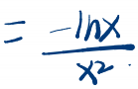
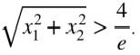
(1)证明：曲线y=f(x) 在点(1,f(1)) 处的切线l恒过定点；
( 2 ) 若f(x)有两个零点x₁,x₂, 且x₂>2x₁, 证明：

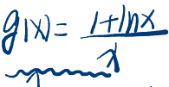

9 : ( 1 ] 早 一
gX=g2)
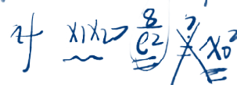
8 = 0 、 个 (

为 二 ↓

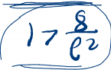
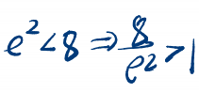
极 偏 : X > ^ =
# # : 极
gal:
值 : #
#
xx21V ×

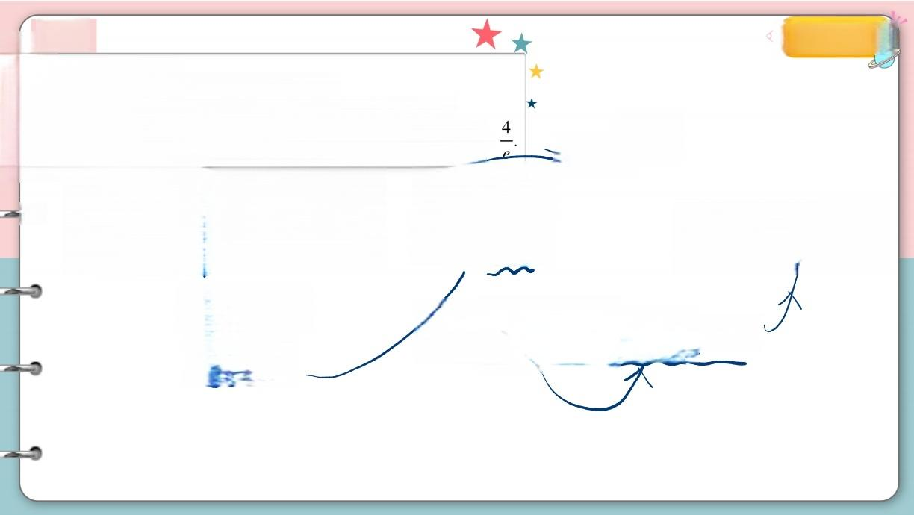
例5 修大大的数学课
(2021届广州一模)
已知函数f(x)=xlnx-ax²+x(a∈R)
(1)证明：曲线y=f(x) 在点(1,f(1)) 处的切线l恒过定点；
( 2 ) 若f(x) 有两个零点x₁,x₂, 且x₂>2x₁, 证明：( V×²+ >
x x2 ·x1
X
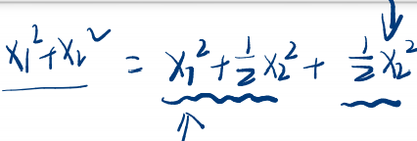
72xx
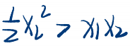
x₁²+xL→2X)xL

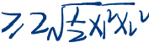
##
X)XL
√+
×²+xu7
√2XIX2

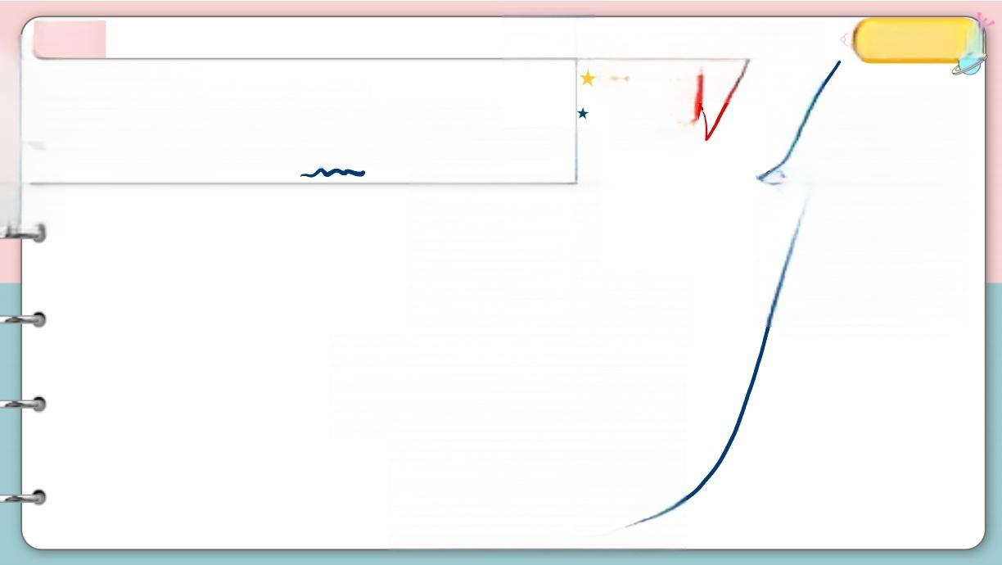
★★
例5 修大大的数学课
(2021届广州一模)
极 偏 : 右
米
已知函数f(x)=xlnx-ax²+x(a∈R).
(1)证明：曲线y=f(x) 在点(1,f(1))处的切线恒过定点；
( 2 ) 若f(x)有两个零点x₁,x₂, 且x₂>2x₁, 证

me

燕
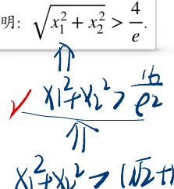
2 ( 万 1
) x 2414 ≈2.17
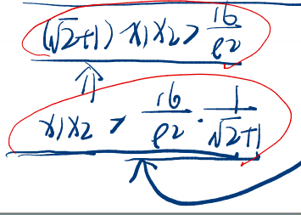

f

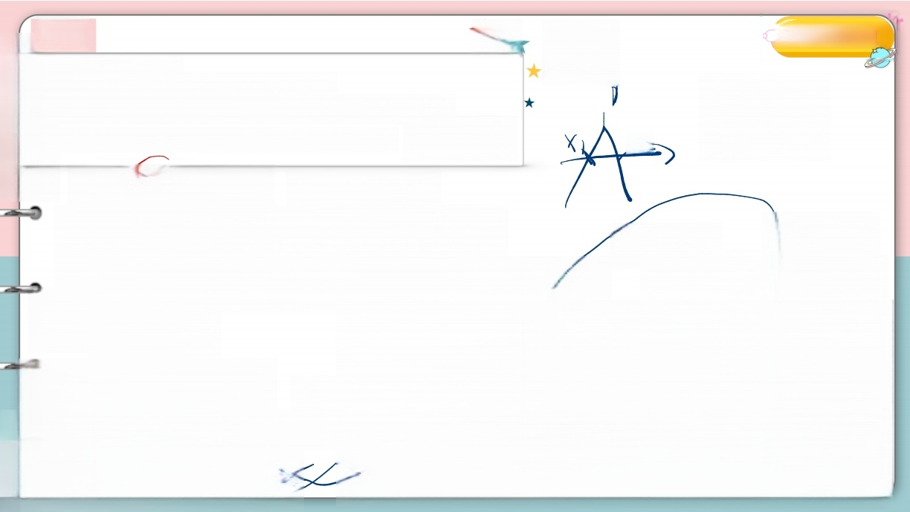
例5 7 修大大的数学课
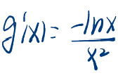
(2021届广州一模) ()
已知函数f(x)=xlnx-ax²+x(a∈R).
(1)证明：曲线y=f(x) 在点(1,f(1)) 处的切线恒过定点；
( 2 ) 若f(x)有两个零点x₁,x₂, 且x₂>2x₁, 证明： 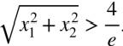 X
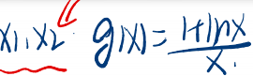 g)=9XL?)
(1+×
x>(l)
介 = 0 x 个
十 下 证 x x 2

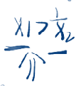

:

a D > g ( 女

g x a > 1 应 7

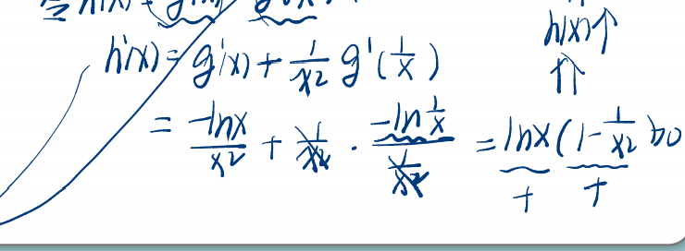
hx70
令 h 1 x ) = g x ) g 女

x g x 十 4 g ' ( 文

山

